REVIEW JURNAL

Menurut Petruzzelli *et al*. (2018), ada lima bentuk *crowdfunding*, yaitu berbasis donasi, berbasis hadiah, berbasis pinjaman, berbasis royalti, dan berbasis ekuitas. Pada model berbasis donasi, kontributor mendukung proyek finansial tanpa janji untuk menerima imbalan. Pada model berbasis hadiah, kontributor berhak mendapatkan hadiah non-finansial yang setara dengan tingkat pendanaan. Pada model berbasis pinjaman, kontributor pada dasarnya meminjamkan uang kepada pembuat proyek dengan suku bunga tertentu. Pada model berbasis ekuitas, kontributor membiayai proyek dengan imbalan bagian dari efek ekuitas. Pada model berbasis royalti, kontributor menerima sebagian dari pendapatan masa depan yang akan dihasilkan proyek dan diberikan dalam bentuk royalti.

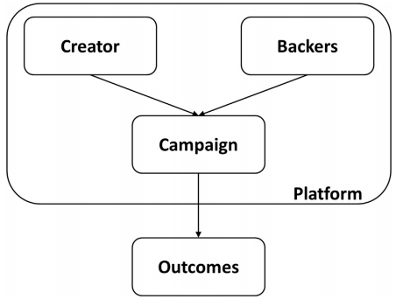

Gambar 1. Kerangka lima dimensi untuk menganalisis fenomena *crowdfunding*

(Petruzzelli *et al*., 2018)

Analisis *crowdfunding* dilakukan dengan menggunakan kerangka kerja yang terdiri dari lima dimensi, yaitu pembuat proyek, pendukung, *platform crowdfunding*, kampanye itu sendiri, dan hasil *crowdfunding* (yaitu, konsekuensi ekonomi, keuangan dan sosial dari kampanye crowdfunding).

Untuk memahami relevansi fenomena *crowdfunding*, Petruzzelli *et al*. (2018) mengembangkan proposisi yang memberikan implikasi berkelanjutan berdasarkan kerangka lima dimensi.

1. Implikasi bagi para pembuat kampanye yang berorientasi pada keberlanjutan

Dibandingkan dengan pembuat proyek komersial, pembuat kampanye yang berorientasi pada keberlanjutan membutuhkan perhatian yang lebih tinggi dan membuat upaya yang lebih kuat untuk berkomunikasi dengan para pendukung mulai dari persiapan kampanye hingga kegiatan berikutnya.

1. Implikasi bagi pendukung kampanye yang berorientasi pada keberlanjutan

Implikasi utama mengenai peran pendukung dalam kampanye yang berorientasi pada keberlanjutan adalah bahwa modal sosial pendukung yang berkomitmen menjadi sangat penting untuk keberhasilan kampanye ini dibandingkan dengan kampanye komersial lainnya.

1. Implikasi untuk kampanye yang berorientasi pada keberlanjutan

Kampanye yang berorientasi pada keberlanjutan cenderung memiliki sasaran yang lebih rendah daripada mitra komersialnya, ceteris paribus.

1. Implikasi untuk *platform hosting* yang berorientasi pada keberlanjutan kampanye

*Platform crowdfunding* yang berfokus pada pembiayaan proyek yang berorientasi pada keberlanjutan cenderung lebih berhasil dalam konteks kelembagaan yang lebih aktif.

1. Implikasi untuk hasil dari kampanye *crowdfunding* yang berorientasi pada keberlanjutan

Kinerja yang lebih baik dalam *crowdfunding* lebih penting untuk yang berorientasi pada keberlanjutan daripada untuk yang komersial.

Petruzzelli, A.M., A. Natalicchio, U. Panniello, and P. Roma. 2018. Understanding the crowdfunding phenomenon and its implications for sustainability. Technological Forecasting & Social Change 1-11.